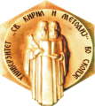 | Univerzitet „Sv. Kiril i Metodij” - Skopje  Fakultet za elektrotehnika i informaciski tehnologii

НАСЛОВ НА МАГИСТАРСКИ ТРУД
-магистерски труд-

Ментор Кандидат
(звање име и презиме) (име и презиме)

Скопје, 201_

